

Filière de formation en sciences géomatiques et ingénierie topographique



**Projet Web Mapping**

**GEOPORTAIL : L’urbanisation au MAROC**

**Encadré par :**

Pr. HAJJI Hicham

**Encadré par :**

Pr.Hajji Hicham

**Réalisé par :**

BOUMHIDI Khawla

BOUZAGA Nadia

ETTAOUNATI Hanae

Table des matières

I. Introduction 3

II. A propos du projet 3

III. Données utilisées 3

IV. Métadonnées 5

V. Série temporelle 7

VI. Génération de cartes 7

VII. Création de base donnée dans PostgreSQL 15

VIII. Le Site 16

IX. Conclusion 19

# Introduction

Le web Mapping est par définition la cartographie dynamique sur internet. On utilise différentes technologies tels les langages HTML, PHP, JAVA, Python et JavaScript et on y associe souvent les bibliothèques OpenLayers, Leaflet ou encore l’API (Application Programming Interface en anglais) Google Maps. Autrement dit, le web Mapping ou cartographie sur internet est le processus d'utilisation des cartes fournies par les systèmes d'information géographique (SIG) sur internet (SIG WEB). La cartographie Web est donc plus qu'une simple cartographie Web, c'est un service grâce auquel les consommateurs peuvent choisir ce que la carte affichera.

Des systèmes nationaux dits de « Géoportail » ont été mis en ligne par plusieurs pays. Ils utilisent la cartographie en ligne pour mettre à disposition des usagers, sur Internet, divers renseignements administratifs

# A propos du projet

Le but de ce projet est de développer un Géoportail sur une thématique de notre choix à travers lequel on peut visualiser des cartes thématiques (carte choroplèthe, symbole proportionnel) et de faire des requêtes attributaire et spatiales. Ainsi, d’essayer de manipuler des données de différents types (vecteur, raster).

La thématique que nous avons choisi est le taux d’urbanisation au Maroc. Ce Géoportail permettra d’avoir des informations sur la variation de taux d’urbanisation au niveau des régions du Maroc entre des dates précises, ainsi d’avoir une idée sur l’effet négatif de l’urbanisation sur la diminution des espaces agricoles.

Les cartes à réaliser :

* Carte choroplèthe sur le taux d’urbanisation en % en 2014,2020 et 2030 avec slider.
* Carte choroplèthe sur la superficie des espaces verts entre avec Slider.
* Carte à symbole proportionnel sur le nombre de population urbaine aux régions du Maroc en 2014 et 2019.
* Carte sur les villes du maroc avec mesure de distance.
* Graphe d’une série temporelle sur l’évolution de taux d’urbanisation au Maroc entre 1962 et 2027.

# Données utilisées

Nous commençons par collecter les données, à partir de plusieurs sites tel que HCP. À partir de ces rapports annuels, nous avons rassemblé des données relatives aux régions marocaines concernant la population urbaine et le pourcentage des espaces agricoles.

**Données vecteur :**

* Couche région contenant les attributs sur taux d’urbanisation en 2014,2020,2030, la superficie des espaces verts selon les régions et l’information sur la population urbaine.
* Couche des centroïdes des régions.
* Couche des villes.

**Tableaux de données**

|  |  |  |
| --- | --- | --- |
| **Donnée** | **Description** | **Source** |
| **Découpage 2015** | Shapefile contenant les régions. | <https://www.arcgis.com/home/item.html?id=d652e>  87045c44b62a8a16b1b32af3cf1 |
| **Villes du maroc** | Shapefile contenant les villes sous formes de point. | <https://drive.google.com/file/d/1msVrh_QcvqZCJ7>  40MY9zwPd6UEBA1JZ_/view |
| **Centroïdes** | Shapefile des ces centroïdes des régions sous format point. | Crées sous QGIS à partir du shapefile  découpage2015 |
| **Taux d’urbanisation** | Taux d'urbanisation (en %) par année : 1960 - 2050 | <https://www.hcp.ma/region-drta/attachment/861124/#:~:text=Il%20s%27ag>  it%2C%20par%20exemple,55%2C7%25%20en%202030. |
| **Série tomporelle** | l’évolution de taux d’urbanisation au Maroc entre 1962 et 2027 | https://www.hcp.ma/Taux-d-urbanisation-en-par-annee-1960-2050_a682.html |
| **Le nombre de population urbaine** | Population selon le milieu de résidence (urbain, rural),  région et province (ou préfecture). | <https://www.hcp.ma/downloads/Annuaire-statistique-du-Maroc-version-PDF_t11888.html>  ANNUAIRE STATISTIQUE DU MAROC |
| **Les surfaces cultivées** | L'**agriculture** est un [secteur économique](https://fr.wikipedia.org/wiki/Secteur_%C3%A9conomique) très important du [Maroc](https://fr.wikipedia.org/wiki/Maroc). Il génère environ 14 % du [produit intérieur brut](https://fr.wikipedia.org/wiki/Produit_int%C3%A9rieur_brut)[1](https://fr.wikipedia.org/wiki/Agriculture_au_Maroc#cite_note-MAPM2014-1) (PIB), mais avec des variations importantes (11 à 18 %) selon les années en fonction des conditions climatiques.  Les données statistiques proviennent d’enquêtes et d’études spécifiques réalisées par les départements et établissement concernés du secteur de l’agriculture forets et pèche maritime.  Les données concernant les superficies cultivées proviennent principalement du ministère de l’agriculture, plus précisément de la direction de la stratégie et des statistiques de la direction du développement des filières de production.  Les données sont obtenues par le biais des d’enquêtes directes effectuées sur le terrain par les services concernés.  Les données modélisées regroupent les céréales, les légumineuses, les cultures sucrières, les cultures oléagineuses.  Le but du choix de cet attribut est de visualiser la réduction des terrains consacrés pour l’agriculture au profit de l’expansion urbaine. | <https://www.hcp.ma>  STATISTIQUES ENVIRONNEMENTALES AU MAROC. |

# Métadonnées

ArcGIS permet de compléter les données géographiques avec des métadonnées suivant la norme ISO 19115.

Pour ce faire :

Customize→ ArcMAP Options → MetaDATA → Choisir la norme ISO 19115

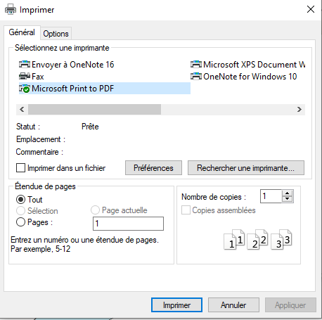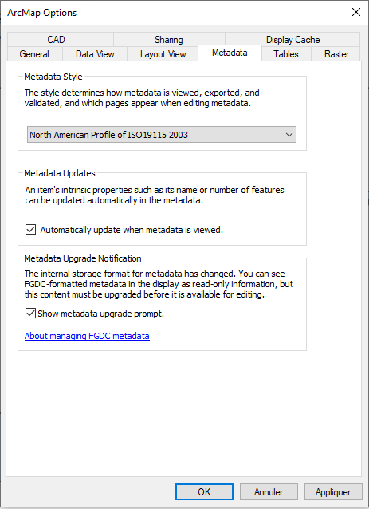

Pour exporter le fichier de métadonnées :

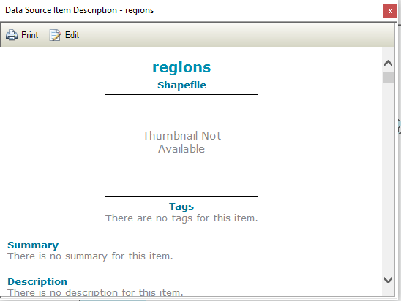Clic droit sur la couche → DATA → View Item Description



# Série temporelle

Pour la série temporelle : On a trouvé les taux d’urbanisation au niveau national par année : à partir de 1962 jusqu’à 2030. Et à partir de ces données on établit un graphe, en utilisant les codes proposé sur le site google chart : <https://developers.google.com/chart/interactive/docs/gallery/linechart>

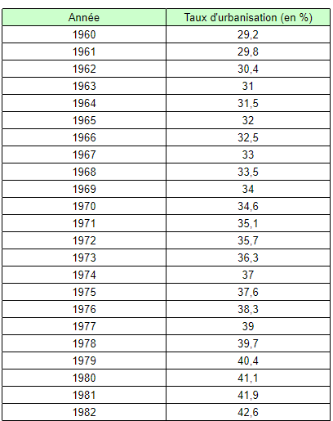

# Génération de cartes

On ajoute tout d’abord les données à la table des attributs de la couche régions sur QGIS

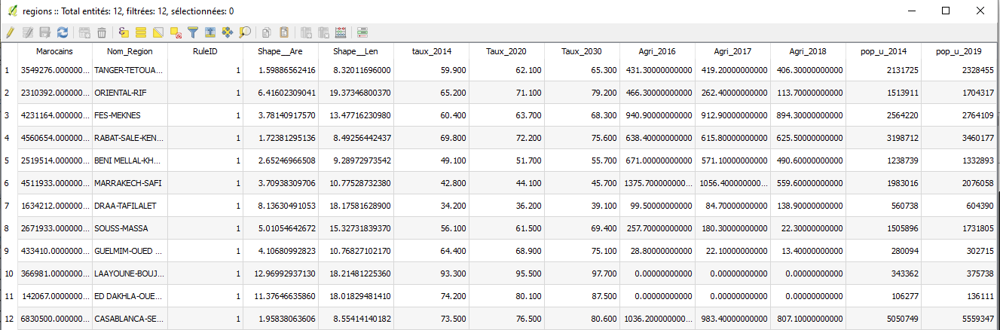

Puis on exporte le fichier GeoJSON.

On ajoute la variable ‘’regions’’ au fichier GeoJSON

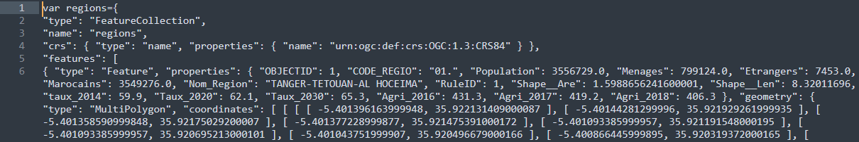

1. **Cartes choroplèthes : taux d’urbanisation**

On crée aussi trois cartes de taux d’urbanisation : une carte pour l’année 2014, une autre pour 2020 et la troisième c’est une carte de prédiction des taux d’urbanisation pour l’année 2030.

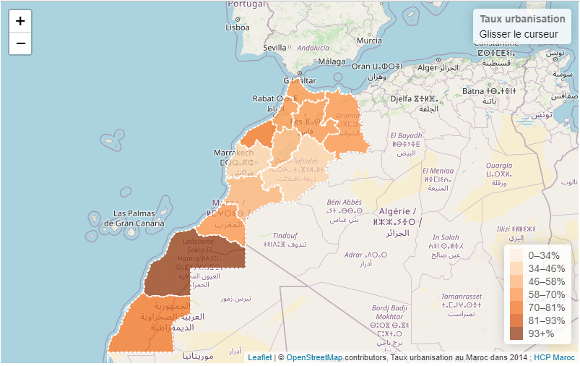

En ce qui concerne la méthode de création des cartes : On a utilisé le tutorial de carte choroplèthe, en utilisant la méthode des intervalles égaux (intervalle de 12%) :

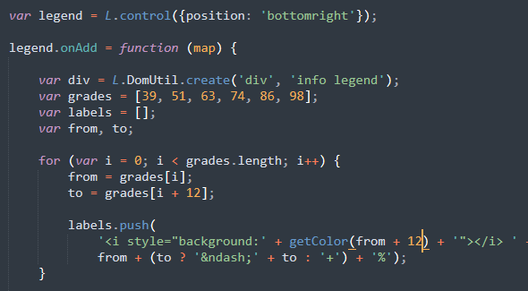

Au-dessus à gauche on ajouter le lien de source des données des taux d’urbanisation : en utilisant Le contrôle d'attribution qui permet d'afficher les données d'attribution dans une petite zone de texte sur une carte. Il est placé sur la carte par défaut.

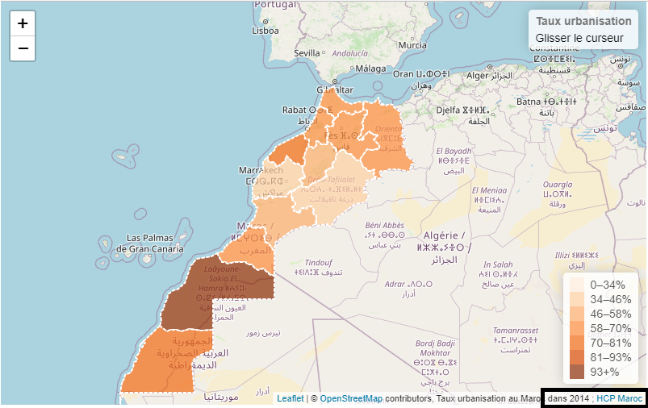



1. **Cartes choroplèthes : les surfaces cultivées**

Déclaration des bibliothèques CSS ET JavaScript à utiliser

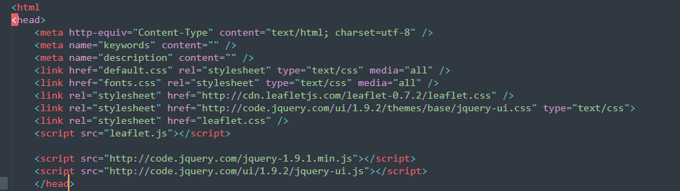

Définir le titre de la carte

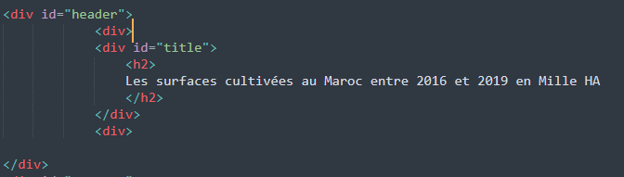

Définir les dimensions du cadre où la donnée sera affichée



Définir le fichier sur lequel on va travailler



Centrer le contenu dans la page web



Définir l’arrière-plan



Définir les classes de la variable étudiée et la couleur qui va représenter chacune d’elles à l’aide de la fonction GetColor

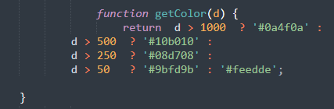

Définir le style de limite des régions pour chaque attribut

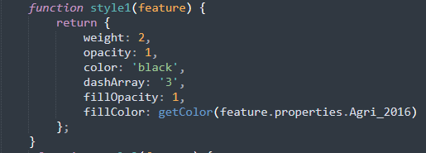

Sélectionner l’élément sur lequel est posé le curseur à l’aide de la fonction highlightFeature

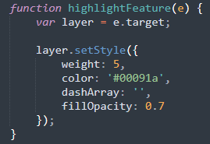

Les éléments sur lesquels le curseur n’est pas déposé ne seront pas sélectionnés, ceci grâce à la fonction resetHighlight

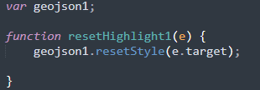

Faire appel à la fonction zoomToFeature pour faire le zoom sur les entités



Si le curseur est placé sur une entité la fonction highlightFeature est activée si non la fonction resetHighlight est activée. Le clic sur une entité permet de faire un zoom sur celle-ci

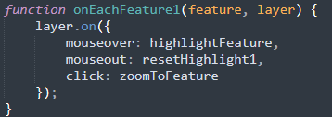

L.geojson permet de créer un calque et afficher un objet sur la carte ainsi que des options telles que style et onEachFeature

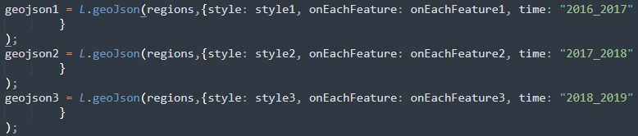

Ajouter la légende

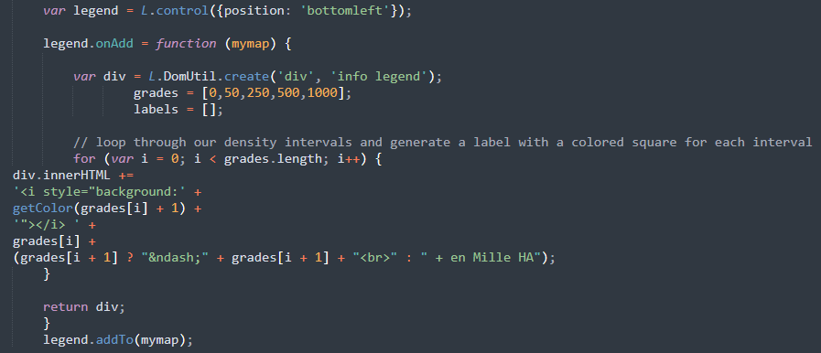

1. **Cartes à symboles proportionnels : la population urbaine**

*Carte représentative de la population urbaine au Maroc par région pour l'année 2014*

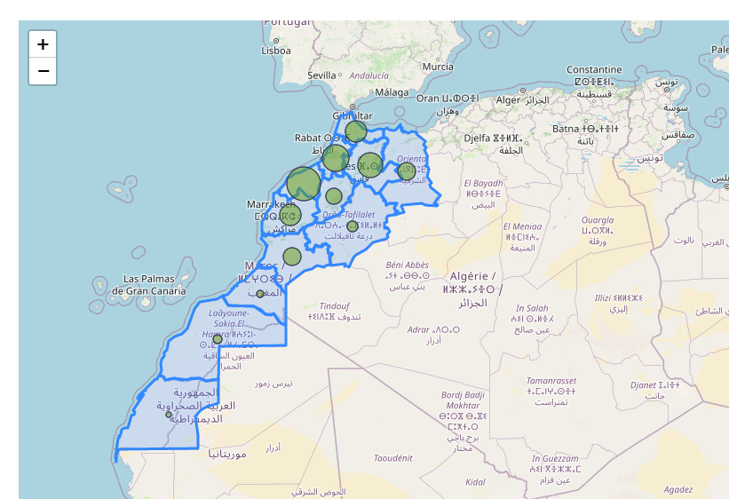

* ****La source du fichier des régions
* 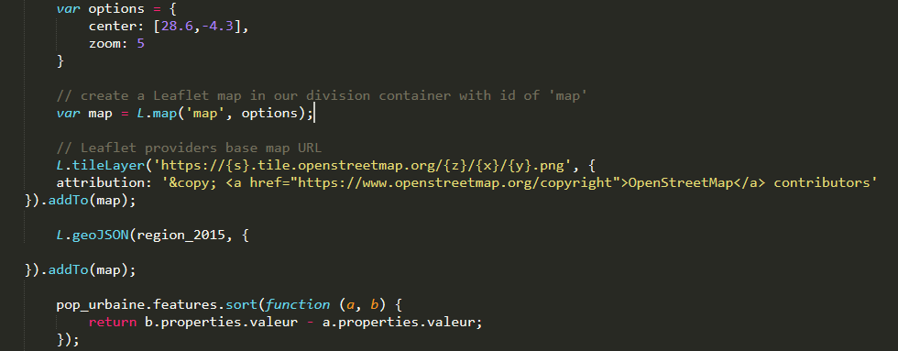Importation de la « map » et le fichier shp des regions
* La source du fichier des centroïdes
* 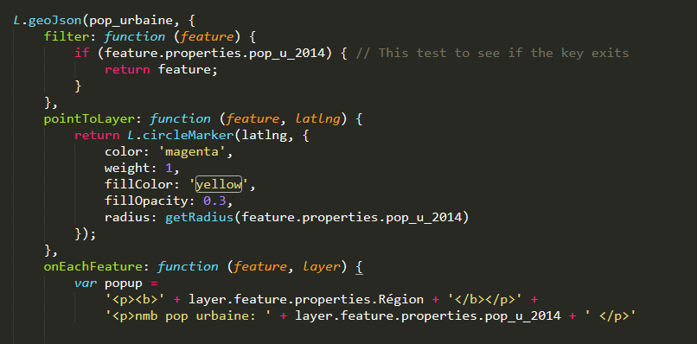Importation du fichier geojson des centroides.
* La fonction qui détermine le rayon des symboles proportionnelles.

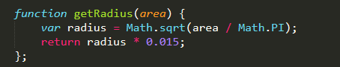

1. **Carte des villes marocaines : mesure de distance**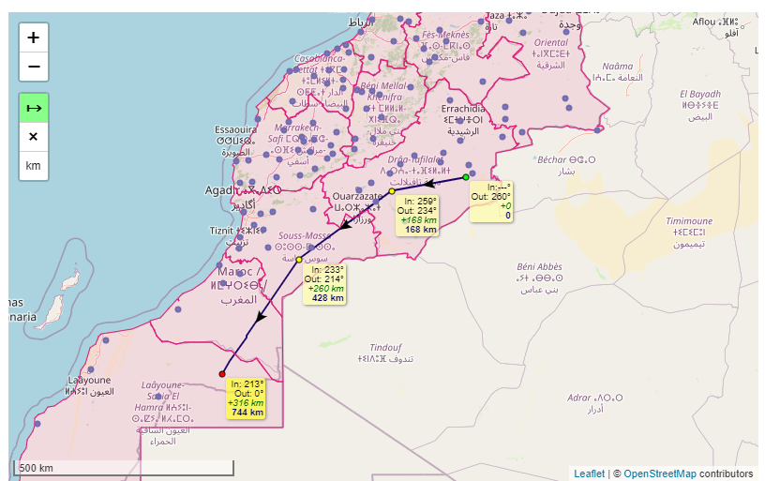

* La source du fichier des régions et des villes.
* 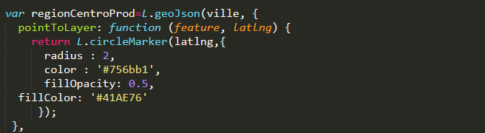Importation du fichier *geojson* des villes.
* La fonction *polylineMeasure* qui permet de mesurer la distance sur la carte.

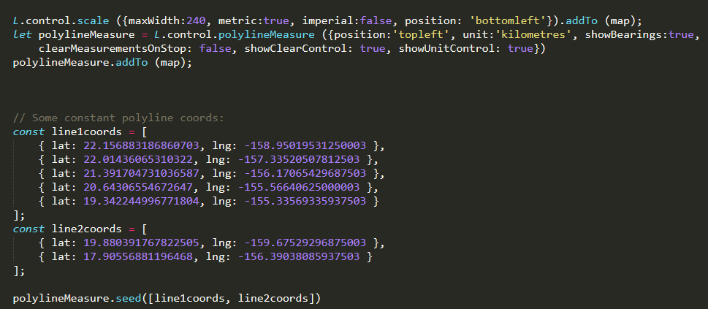

# Création de base donnée dans PostgreSQL

On crée une base de données spatiales PostGIS pour structurer les données vecteur

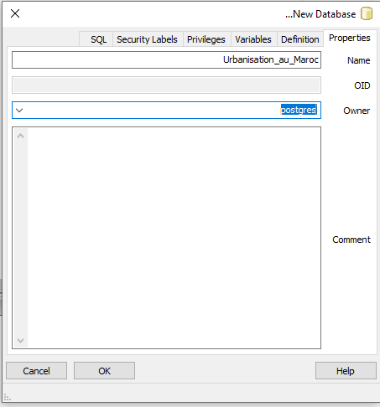 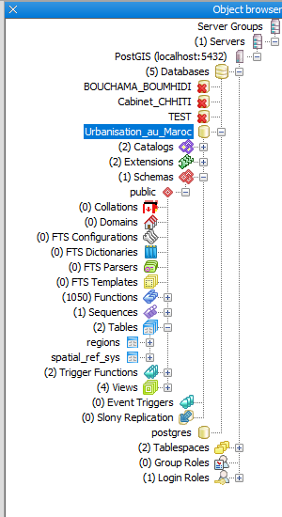

On crée l’extension postgis avec la requête : create extension postgis

Puis on sélectionne la version avec la requête : select postgis_full_version ()

On importe les fichiers shp contenant les données via pgShapeLoader

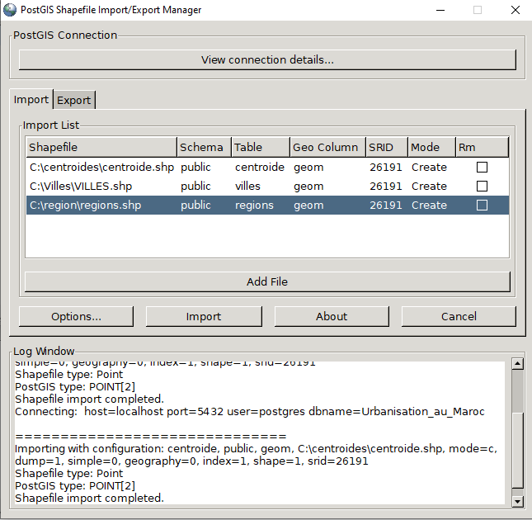

Les trois tables sont créées

**Table régions**

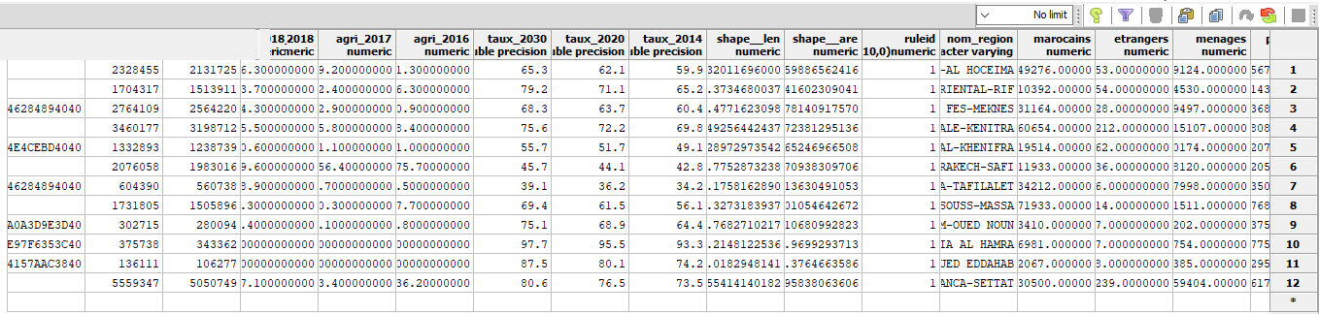

**Table centroide**

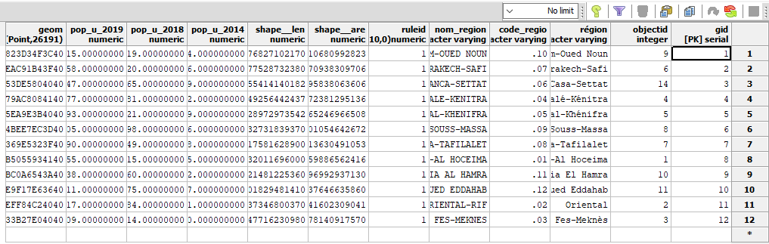

**Table villes**

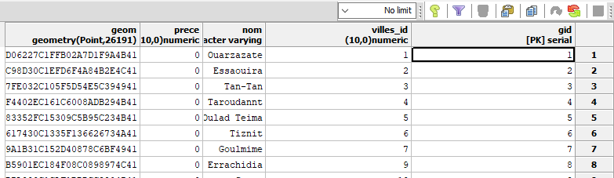

La connexion entre la base de données et le site n’a pas réussi, en conséquence on n’a pas pu l’exploiter et faires des requêtes spatiales directement sur le site.

# Le Site

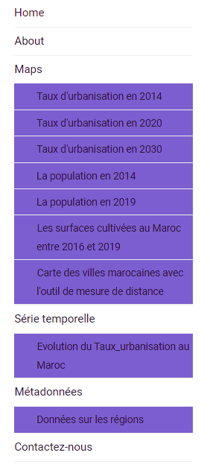

De la même manière on fait appel aux plugins qu’on va utiliser

On commence par définir les éléments à afficher sur le menu :

* Page d’accueil : Home
* Une description de travail : About
* Les cartes déjà réalisées : Maps
* La série temporelle
* Les métadonnées
* Un espace client pour contacter les propriétaires du site

Chaque élément est déclaré avec son extension

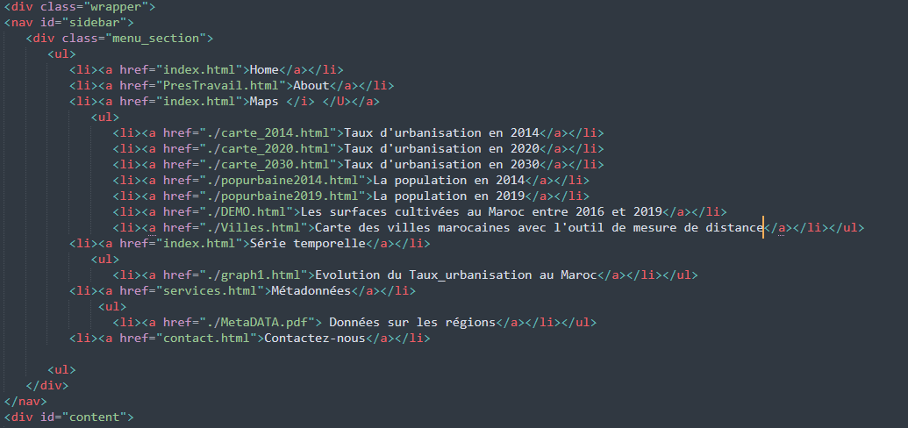

On insère ensuite notre logo ainsi que celle qui va représenter le menu

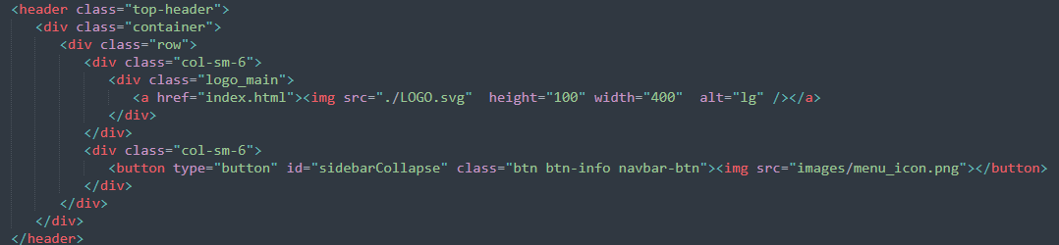

On a choisi de présenter un Slider dans la page d’accueil pour plus de dynamisme avec les questions de réflexion pour attirer l’attention du visiteur

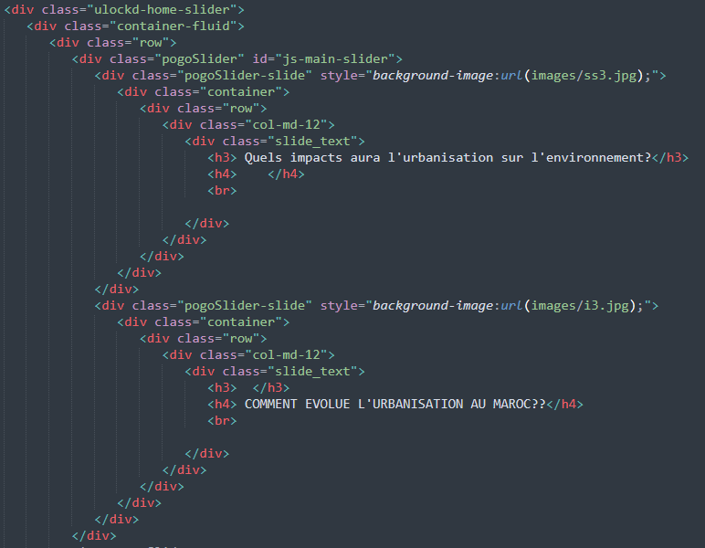

Ensuite on a rajouté une section dans le site pour décrire l’utilisation du géoportail et la fiabilité des données partagées.

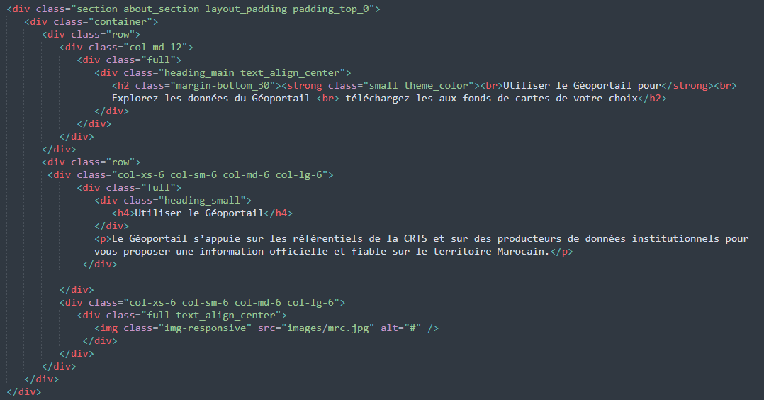

On a ajouté une deuxième section pour décrire le phénomène de l’urbanisation à l’échelle internationale en utilisant des cartes choroplèthes qui illustrent l’évolution de l’expansion urbaine dans le monde depuis 1970

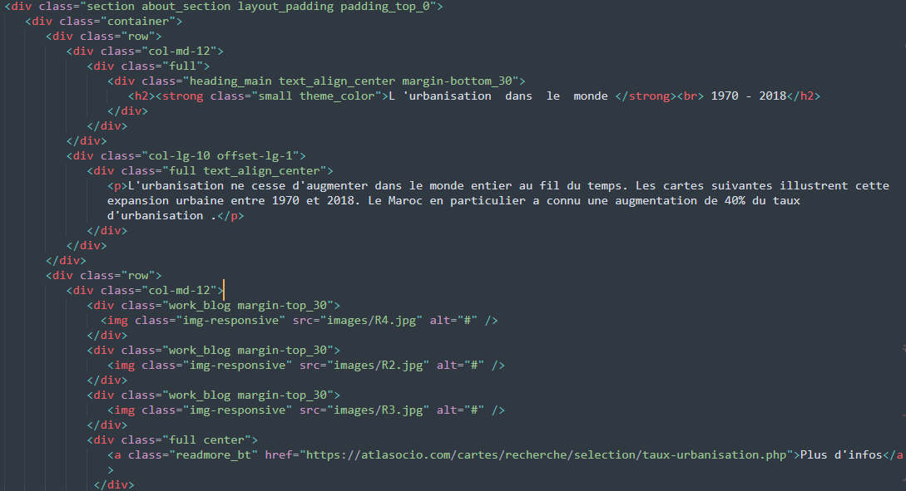

En dernier lieu on a présenté un des travaux qu’on a réalisés pour enrichir la page d’accueil

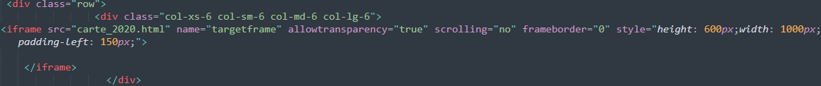

Pour permettre aux visiteurs de recevoir toute actualité on a mis à leur disposition un espace pour nous envoyer leur adresse, ou ils peuvent directement nous contacter via « contactez-nous » pour plus d’informations.

# Conclusion

La croissance de la population urbaine dans la plupart des villes marocaines a généré une expansion considérable de l’espace urbain et ce au détriment des espaces agricoles et forestiers avoisinants.

Le géoportail est un espace de partage simple et claire qui permet l’exploitation des données et la compréhension de l’information facilement pour tous les visiteurs. Il Geoportail fournit et modélise les informations nécessaires pour comprendre l’évolution du phénomène au cours des années.